Утверждаю

Приказ № ____ от __________ 201 г.

Заведующий: _____________________

Программа тематического контроля

Тема: «Организация образовательной деятельности с воспитанниками в течение дня»
Сроки: февраль 201___г.
Исполнители: заведующий ДОУ ________________, старший воспитатель__________________
Цель: анализ образовательной работы педагогов с детьми. Контроль образовательного процесса.
Основание для контроля: выполнение задачи годового плана на 20_____– 20____ уч.год.
Возрастные группы: все группы.

Вопросы, подлежащие проверке:
- планирование работы с детьми (перспективное, календарное)
- организация и проведение ОД: НОД, совместной и самостоятельной деятельности детей в режимные моменты течение дня
- взаимодействие педагога с детьми

Объекты контроля | Содержание контроля | Методы контроля | Оценочный инструментарий
1. Оценка профессионального мастерства педагогов | Владение методикой организации образовательной деятельности с воспитанниками в течение дня | Наблюдение за подготовкой и проведением образовательной деятельности с воспитанниками:  - НОД  - совместная деятельность в режимные моменты  - самостоятельная деятельность детей в режимные моменты  - работа с родителями | СХЕМА «Педагогический анализ ННОД»  СХЕМА «Совместная и самостоятельная образовательная деятельность в режимные моменты»  СХЕМА «Организация и проведение утренней гимнастики»  СХЕМА «Организация и проведение прогулки»  СХЕМА «Анализ проведения развлечения (досуга)»  СХЕМА «Отчет о проведении итоговых мероприятий»  САМОАНАЛИЗ  уровня взаимодействия воспитателя с воспитанниками. Приказ Мин. обр.РФ от 22.08.96 № 448
2. Анализ планов образовательной работы | Эффективность планирования по всем направлениям | 1. Анализ перспективных и календарных планов образовательной работы педагогов:  - НОД  - совместная деятельность в режимные моменты  - самостоятельная деятельность детей в режимные моменты  - работа с родителями | Анализ календарных планов педагогов

СХЕМА «Педагогический анализ ННОД»

1. Подготовка к занятию: проведена предварительная работа с детьми (беседы, наблюдения, рассматривание иллюстраций, чтение х/л, работа с родителями и др.) подобран и рационально размещен раздаточный и демонстрационный материал.
2. Продуманность построения занятия: мотивация; части занятия, их взаимосвязь; рациональность смены видов деятельности на занятии; профилактика утомления (наличие физкультурной паузы).
3. Использование разнообразных форм организации детей на занятии: работа малыми подгруппами, в паре, индивидуальная или коллективная работа детей. Оправданность выбранных форм.
4. Использование разнообразных методов и приемов в работе с детьми: игровые приемы, приемы привлечения и сосредоточения внимания, активизации самостоятельного мышления,
5. Работа в зоне ближайшего развития, подача нового с опорой на имеющиеся у детей знания.
6. Умение педагога регулировать поведение детей в процессе занятия, поддерживать интерес в течение всего занятия.
7. Умение педагога корректировать ход занятия с учетом «обратной» связи: сократить время занятия в зависимости от степени утомления детей, сменить форму организации, вывести часть программного материала за рамки занятия, своевременно использовать динамическую паузу и т.д.
8. Индивидуальный и дифференцированный подход к детям в процессе обучения.
9. Практическая деятельность (результативность самостоятельной деятельности) детей на занятиях.
10. Оценка работы детей воспитателем и детьми. Анализ занятия
11. Приемы общения воспитателя с детьми способствующие насыщению их положительными эмоциями и чувствами.

СХЕМА «Анализ музыкального занятия»
1. Соответствие задач программе возрастной группы и уровню развития детей.
2. Созданы условия для проведения занятия: наличие плана, наглядные пособия, атрибуты, игрушки и др.
3. Умение педагога организовать детей в начале занятия.
4. Использование разных видов музыкальной деятельности, их чередование.
5. Использование различных приемов воспитывающего и развивающего обучения, эффективность использования.
6. Создание для детей возможности проявить инициативу, самостоятельность, творческую активность.
7. Учет педагогом умственной, эмоциональной и физической нагрузки, а также возрастных особенностей детей данной группы.
8. Деятельность детей на занятии: непосредственность, эмоциональный настрой, непринужденность; сохранение интереса на протяжении всего занятия.
9. Организация детей на занятии: умение подчиниться определенным правилам поведения, самостоятельность, сознательная дисциплина, сосредоточенность при выполнении заданий.
10. Творческое проявление детей в пении, играх, танцах и тд.
11 Индивидуальный и дифференцированный подход к детям в процессе обучения.
12. Практическая деятельность (результативность самостоятельной деятельности) детей на занятиях.
13. Оценка деятельности детей воспитателем и детьми. Анализ занятия
14. Приемы общения воспитателя с детьми способствующие насыщению их положительными эмоциями и чувствами.

СХЕМА № «Анализ физкультурного занятия»
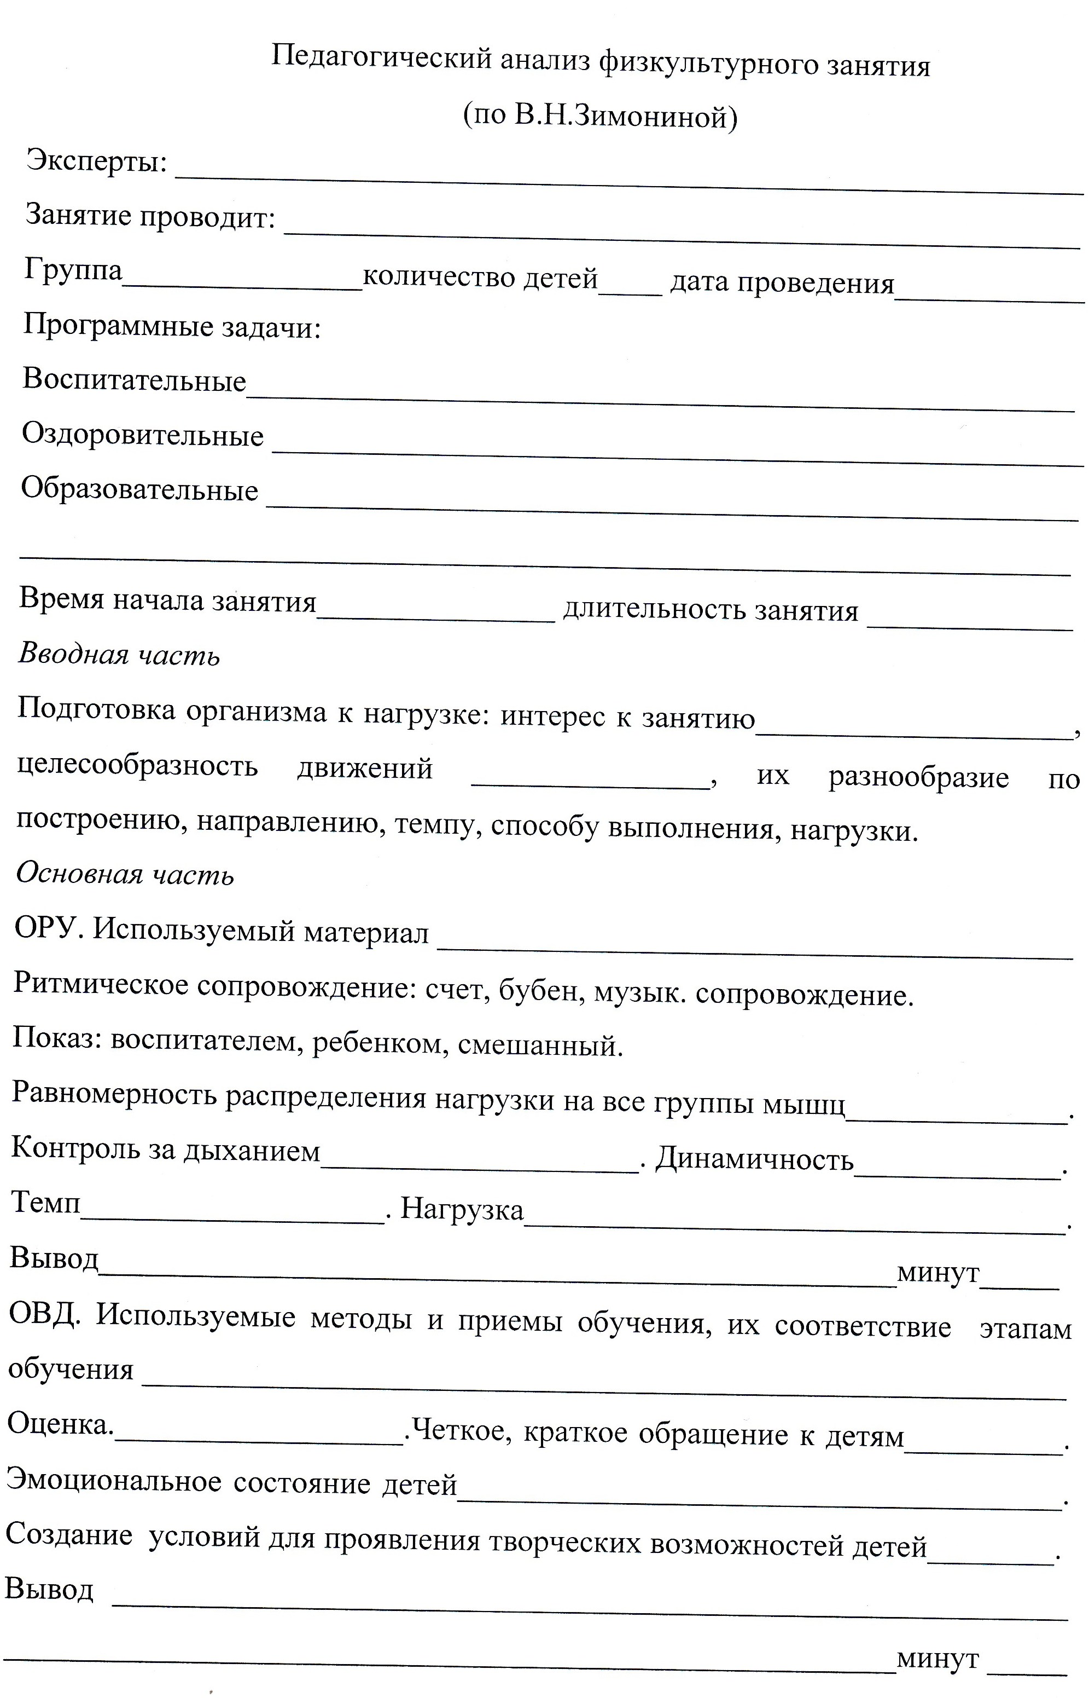

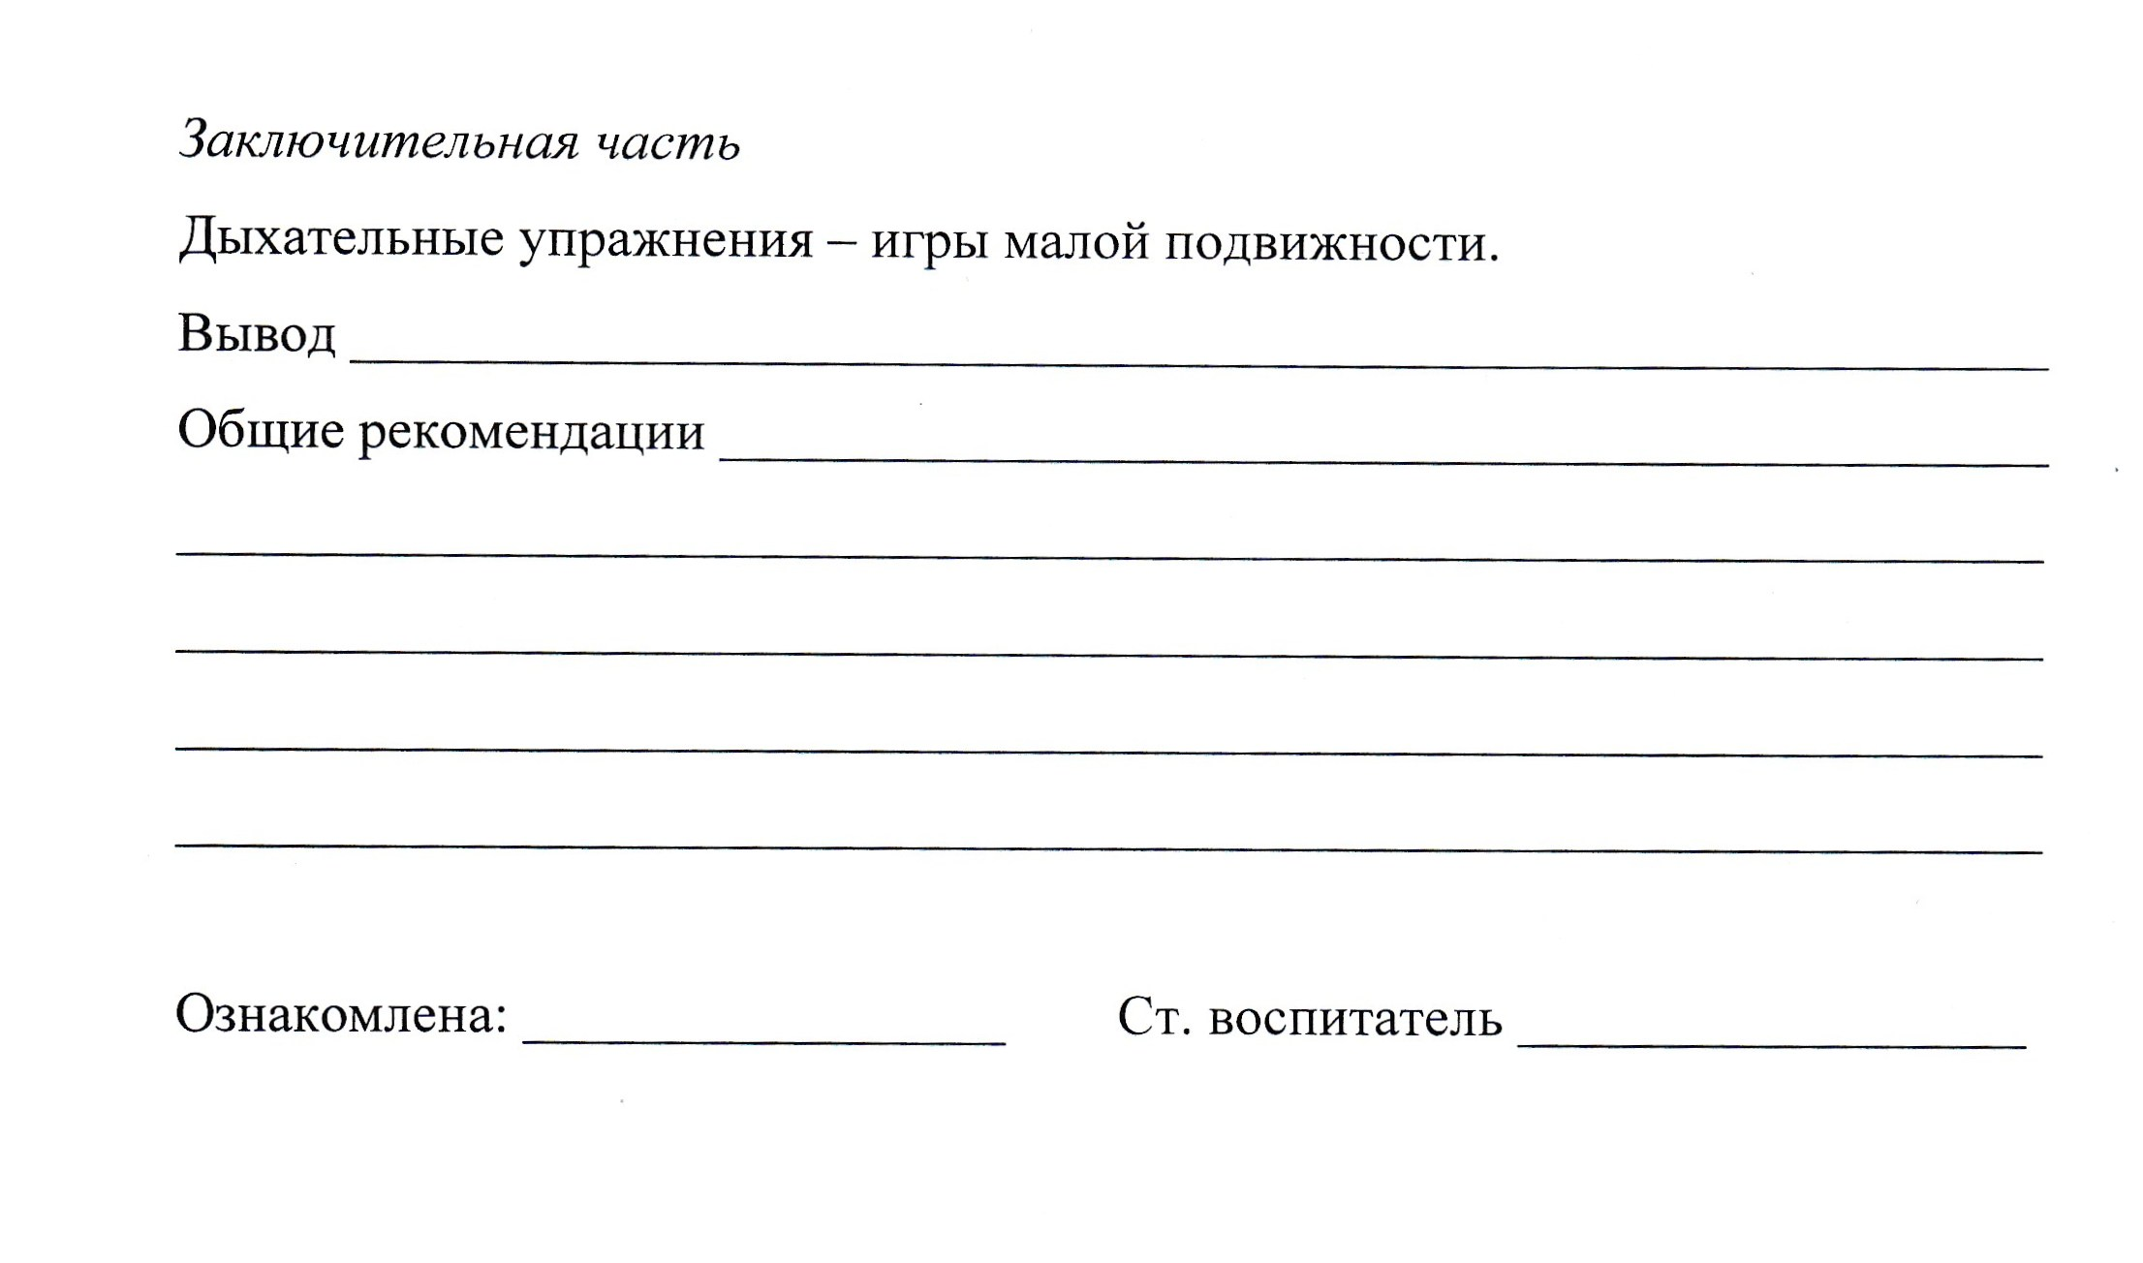

СХЕМА «Совместная и самостоятельная образовательная деятельность
в режимные моменты»

- Подготовка рабочего места, пособий, материалов в соответствии с календарным планом образовательной работы.
- Взаимодействие с родителями: обеспечение психолого-педагогической поддержки семьи и повышения компетентности родителей (законных представителей) в вопросах развития и образования, охраны и укрепления здоровья детей.
- Умение организовать совместную образовательную деятельность. Использование форм и методов работы с детьми, соответствующих их возрастным и индивидуальным особенностям.
- Создание условий для организации самостоятельной деятельности детей.
- Использование разнообразных форм организации детей: работа малыми подгруппами, в паре, индивидуальная или коллективная работа детей. Оправданность выбранных форм.
- Умение воспитателем распределить внимание на всех детей.
- Поддержка детской инициативы в различных видах деятельности, учет возрастных и индивидуальных особенностей и склонностей.
- Взаимодействие педагога и детей. (Направлено на формирование общей культуры личности воспитанников, в том числе ценностей здорового образа жизни, развития их социальных, нравственных, эстетических, интеллектуальных, физических качеств, инициативности, самостоятельности и ответственности ребенка, формирования предпосылок учебной деятельности).
- Приемы общения воспитателя с детьми: педагог использует личностный подход, гуманизм, сотрудничество.
- Соответствие деятельности детей календарному плану образовательной работы.

СХЕМА «Организация и проведение утренней гимнастики»

1. Наличие в группах картотеки утренней гимнастики.
2. Знание воспитателем текущего комплекса утренней гимнастики.
3. Время утренней гимнастики: соответствует /не соответствует возрасту детей и режиму дня.
4. Подбор упражнений: соответствует \ не соответствует данному возрасту.
5. Использует ли воспитатель музыкальное сопровождение.
6. Использует ли воспитатель игровые моменты при проведении гимнастики: (особенно ранний возраст и младший дошкольный возраст).
7. Хорошо ли знакомы дети с упражнениями физкультминутки.
8. Эмоциональны ли дети во время проведения физкультминутки.
9. Учитывается ли воспитателем индивидуальная двигательная активность детей? Щадящий режим?
10. Выполняются ли гигиенические требования к организации утренней гимнастики (помещение, одежда, оборудование).

СХЕМА «Организация и проведение прогулки»

1. Соответствие времени прогулки режиму группы.
2. Планирование прогулки: тема и основные приемы наблюдения, подвижные игры, индивидуальная работа с детьми, трудовые поручения, организация свободной деятельности детей.
3. Организация одевания и раздевания детей.
4. Уровень сформированности, у детей, навыков самообслуживания соответствует данной возрастной группе.
5. Соблюдение на прогулке двигательного режима детей.
6. Подвижные игры и их количество соответствуют возрасту детей.
7. Разнообразие и достаточное количество выносного материала.
8. Организация наблюдения: тема наблюдения соответствует возрасту детей, педагог использует различные методы и приемы, содержательный аспект наблюдения направлен на развитие познавательной активности детей.
9. Использование педагогом обучающих и дидактических игр во время совместной и индивидуальной работы с детьми.
10. Руководство педагогом самостоятельной деятельностью детей на прогулке (организация сюжетно-ролевых игр).

СХЕМА «Анализ проведения развлечения (досуга)»

1. Педагог использует качественный музыкально-литературный материал: художественность, доступность, объем.
2. Соответствие содержания досуга (развлечения) теме, сезону, условиям проведения.
3. Присутствие занимательности, игровых ситуаций, сюрпризных моментов.
4. Эстетичность, эффективность и разнообразие оформления (декорации, костюмы и атрибуты, использование записей и т.п.).
5. Соответствие продолжительности досуга в зависимости от возраста детей.
6. Взаимодействие музыкального руководителя и педагогов групп (способствующая лучшей организации детей).
7. Наблюдается ли активность детей: равномерное распределение нагрузки, занятость всех детей с учетом их индивидуальных склонностей и интересов, распределение ролей между детьми.
8. Наблюдается непринужденность и естественность в поведении, заинтересованность, чувство радость.
9. Наблюдается активная художественно-речевая и театрализованная деятельность детей.
10. Создание для детей возможности проявить инициативу, самостоятельность, творческую активность.

СХЕМА «Отчет о проведении итоговых мероприятий»

(для воспитателей)

Возрастная группа ____________________________

Тема  комплексно-тематического плана | Название итогового  мероприятия, дата проведения | Форма проведения мероприятия | Краткое содержание | Взаимодействие (с родителями, социумом, и т.п.)
Знание

Человек и его жизнь

Осень золотая

Мир
Семья
Новый год
Зимушка - Зима

Отчет подготовили воспитатели: _________ / ________________
_________ /_________________
Дата:__________ 201 г.

СХЕМА «Отчет о проведении итоговых мероприятий»

(для муз.руководителя, инструктора по физ/культуре))

Тема  комплексно-тематического плана | Возрастная группа | Название итогового  мероприятия, дата проведения | Форма проведения мероприятия | Участники  (Взаимодействие  с родителями, социальными партнерами)
Знание

Человек и его жизнь

Осень золотая

Мир

Семья

Новый год

Зимушка – Зима

Отчет подготовила: _________ / ________________

Дата:__________ 201 г.

СХЕМА «Анализ перспективных и календарных планов

образовательной работы педагогов»

группы  разделы плана | Младшая  группа | 2 младшая  группа | Средняя  группа | Средняя группа | Старшая группа | Старшая группа | Подгот.  группа
Расписание НОД
Режим дня (холодный период)
Список детей с указанием группы здоровья
Комплексы утренней гимнастики
НОД – перспективные планы/ заполнены на 3 мес.вперед
Календарные планы образовательной работы / заполнены на 3 недели вперед
НОД (в соотв. с перспект. планами, цель)
Проведение итогового мероприятия (название, форма проведения, дата)
Совместная образовательная деятельность в режимные моменты
Физическое развитие
- Физкультурно – оздоровительная работа

- Подвижные игры и упражнения на все виды движений (ходьба, бег, прижки, метание. лазание)
- досуговая деятельность
(праздники, соревнования, эстафеты..)
Индивидуальная работ
Социально – коммуникативное
Развитие
Игровая деятельность (сюжетно – ролевые игры, дидактические игры)
- трудовая деятельность
- беседы (о ЗОЖ, о правилах безопасности, о профессиях. о праздниках, в том числе с использованием наглядной продукции
- игровые и проблемные ситуации, ситуации морального выбора
- ситуативные разговоры
- инструктажи

- акции

- тренировки

- чтение худ.литературы и фольклора
- рассматривание иллюстраций, книг, альбомов, картин, плакатов, открыток
Речевое развитие
- Игры и упр. на на формирование лексической стороны речи (обогащение словаря)
- Игры и упр. на формирование навыков звукопроизношения
- игры и упр. на формирование фонематического восприятия в ст.и подг. группах (ЗАС, выделение гласного, согл.звука,
определение места звука в слове, твердость, мягкость согл.)
- Игры и упр. на формирование грамматической стороны речи
(фразовая речь, словоизменение, словообразование)
- Игры и упр. на развитие связной речи (диалог, пересказ, составление рассказа)
- Восприятие художественной литературы и фольклора
- Заучивание стихотворений
- Беседы
- Работа в книжном уголке
- Просмотр и слушание (мультфильмы, худож. произведения)

- Индивидуальная работа
Познавательное развитие
- дидактические игры (словесные, настольные)
по познавательному развитию,
математике,
экологии
- экскурсии, целевые
прогулки

- беседы с использованием наглядной продукции

- игровые и проблемные ситуации
- работа с картами, атласами, энциклопедиями

- отгадывание загадок
решение логических задач
- наблюдения
- создание коллекций
- чтение научно-познавательной литературы;
- опытно-экспериментальная деятельность
- проведение акций
- проектная деятельность
- индивидуальная работа

Художественно – эстетическое развитие
Музыкальная деятельность:
- Музыкально-дид. игры,
- Слушание музыки
- Пение
- Хороводные игры, - танцевальные движения
- Игра на муз.инструментах
- Театрализованные игры
- концертная деятельность со сверстниками, организованная по инициативе детей
- праздники и развлечения
Изобразительная деятельность:
- дидактические игры,
- совместная продуктивная деятельность,
- развлечения
- творческая мастерская
- Рассматривание предметов, изделий, иллюстраций декоративно – прикладного искусства
- Индивидуальная работа
Организация развивающей среды для самостоятельной деятельности детей по направлениям развития:
- физическое развитие
- социально-кооммуникативное развитие
- речевое развитие
- познавательное
- худож. эстетическое развитие
Планирование прогулки
Наблюдения за неживой, живой природой, за трудом взрослых
Труд в природе
Дидактические игры
Индивидуальная работа
Двигательная деятельность (подвижные. хороводные игры, эстафеты, ОВД и т.п.)
Самостоятельная деятельность детей
Взаимодействие с родителями, социальными партнерами

Критерии:

+ документация в порядке, планирование работы с детьми и родителями в достаточном объеме и по всем разделам
- имеются небольшие замечания (или данная работа планируется не достаточно)
– данный раздел/ форма работы отсутствует (не планируется)

Старший воспитатель: _______________ /__________________

С результатами ознакомлена _______________/___________________

Дата: ____________

Таблица

Критерии для проведения самоанализа

по теме «Взаимодействие сотрудников с детьми»

Оценка проводится по трех балльной шкале:
1 - не соответствует критерию (практически отсутствуют доказательства того, что деятельность соответствует данному критерию);
2 - частично соответствует критерию (существуют некоторые доказательства того, что деятельность соответствует данному критерию);
3 - полностью соответствует критерию (существуют значительные доказательства того, что деятельность соответствует данному критерию).

Наблюдения в группах фиксируются по следующей форме:

Критерии | Воспитатель | Заведующий ДОУ | Старший  воспитатель | Среднее  значение
В1.Сотрудники проявляют уважение к личности каждого ре-бенка, доброжелательное внимание к нему.
В 1.1. Обращаются с детьми ласково, с улыбкой, осуществляя тактильный контакт (гладят по голове, обнимают, сажают на колени и т.д.)
В 1.2. Тепло обращаются с детьми во время различных режимных моментов (в том числе утром при встрече с ребен-ком, во время еды, подготовки ко сну, переодевания и пр.)
В 1.3. Стремятся установить с детьми доверительные отношения, проявляют внимание к их настроению, желаниям, достижениям и неудачам.
В1.4.Поощряют самостоятельность детей в выполнении режимных процедур, учитывая их индивидуальные особенности
(предпочтение той или иной пищи, привычки, темперамент и пр.)
В 2. Сотрудники чутко реагируют на инициативу детей общении, учитывают их потребность в поддержке взрослых.
В 2.1. Выслушивают детей с вниманием и уважением.
В 2.2. Вежливо и доброжелательно отвечают на вопросы и просьбы детей, обсуждают их проблемы.
В 2.3.Успокаивают и подбадривают расстроенных детей,
стремятся избавить ребенка от негативных переживаний
В 3. Сотрудники общаются с детьми индивидуально, выбирая позицию "глаза на одном уровне".
В 4. Сотрудники формируют у детей положительное отношение к сверстникам.
В 4.1.Собственным поведением демонстрируют уважительное отношение ко всем детям.
В 4.2. Привлекают внимание детей к эмоциональным состояниям друг друга поощряют проявления сочувствия, сопереживания сверстнику.
В 4.3. Поддерживают эмоциональный комфорт непопулярных в группе детей создают условия для их принятия сверстниками.
В 4.4. Организуя совместные игры детей, обучают их координировать свои действия, учитывать желания друг
друга, дают им для этого адекватные средства (учат делить
игрушки посредством жребия, установления
очередности, разрешать конфликты путем обсуждения и т.п.).
В 4.5. Чутко относятся к жалобам детей, обучая их социально
приемлемым формам взаимодействия.
В 5. Сотрудники не ограничивают естественный шум в группе (оживленную деятельность, игру, смех, свободный разговор и пр.).
В 6. Голос взрослого не доминирует над голосами детей.
В 7. Взаимодействуя с детьми, сотрудники учитывают их
возрастные и индивидуальные особенности.
В 7.1. В ходе режимных процедур терпимо относятся к затруднениям детей (позволяют им действовать в своем темпе, не акцентируют внимание на неуспехах ребенка, оказывают ему
необходимую помощь и поддержку и пр.).
В 7.2. Предлагая детям образцы деятельности, не настаивают на их точном воспроизведении детьми младшего и среднего дошкольного возраста.
В 7.3. Указывая на ошибки старших детей, делают это мягко, не унижая перед сверстниками и не ущемляя достоинства ребенка.
В 7.4. Контролируя усвоение материала, взрослый учитывает
Такие особенности ребенка, как смущение, застенчивость, не допуская возникновения у него негативных переживаний.
В 7.5. Предоставляют детям возможность самим выбрать
Занятие по интересам (во время прогулки, в нерегламенти-рованных видах деятельности, в свободное время).
В 7.6. В ходе совместной игры или занятий взрослый обращается к ребенку по имени, смотрит ему в глаза, ведет себя заинтересованно и доброжелательно, помогая освоить трудное действие.
В 7.7. Взрослый откликается на любую просьбу ребенка о совместной деятельности, а в случае невозможности их осуществления спокойно объясняет причину и просит подождать.
В 8. Взрослые поддерживают положительное самоощущение
детей, способствуют формированию у них знаний о своих возможностях и способностях.
В 8.1. . Обращаются к ребенку по имени, подчеркивают его достоинства
В 8.2. . Поощряют детей высказывать свои чувства и мысли; рассказывать о событиях, участниками которых они были (о своей семье, друзьях, предпочтениях, мечтах, переживаниях и пр.), сами делятся своими переживаниями, рассказывают ребенку о себе.
В 8.3. Чаще пользуются поощрением, поддержкой детей, чем порицанием и запрещением.
В 8.4. Порицания относят только к отдельным действиям
ребенка, но не адресуют их к его личности.
В 8.5. Порицая действия ребенка, взрослый предлагает образец желаемого действия или средства для исправления ошибок.
В 8.6. Отмечают новые достижения ребенка в разных видах деятельности, обращают внимание на его новые возможности
и способности. Достижения ребенка не сравниваются с достижениями других детей а лишь с его собственными
(взрослый говорит: "так далеко ты сегодня прыгнул, дальше, чем вчера"; "ты поступил плохо", но не говорит "ты плохой мальчик" и т.п.).
В 8.7. Намеренно создают ситуацию, в которой ребенок
достигает успеха (предлагая ребенку младшего дошкольного возраста попасть мячиком в корзинку, взрослый ненавязчиво
включается в это действие, обеспечивая его успех и поощряя
его достижение; ребенку старше дошкольного возраста в случае неудачи в трудном для него задании предлагают более простую деятельность и т.п.).
В 9.Дети находятся в поле внимания взрослого, который
при необходимости включается в игру ребенка и в другие
виды деятельности.
В 10. Сотрудники не прибегают к физическому наказанию или другим негативным дисциплинарным методам, которые
обижают, пугают или унижают детей.
Среднее значение

Оценивание: высчитывается среднее значение коэффициента оптимальности взаимодействия взрослого с ребенком.
Коэффициент оптимальности - ниже 1,5 балла (низкий уровень )
Коэффициент оптимальности 1, 5 – 2,0 ниже среднего
Коэффициент оптимальности 2,1 – 2,5 средний
Коэффициент оптимальности 2, 6 – 3,0 высокий

Самоанализ
уровня взаимодействия воспитателя с воспитанниками
воспитатель:___________________________________

Критерии | Воспитатель | Заведующий ДОУ | Старший  воспитатель | Среднее  значение
В 1.
В 1.1.
В 1.2.
В 1.3.
В 1.4.
В 2.
В 2.1.
В 2.2.
В 2.3.
В 3.
В 4.
В 4.1.
В 4.2.
В 4.3.
В 4.4.
В 4.5.
В 5.
В 6.
В 7.
В 7.1.
В 7.2.
В 7.3.
В 7.4.
В 7.5.
В 7.6.
В 7.7.
В 8.
В 8.1.
В 8.2.
В 8.3.
В 8.4.
В 8.5.
В 8.6.
В 8.7.
В 9.
В 10.
Среднее значение

Оценивание:
1 балл - не соответствует критерию (практически отсутствуют доказательства того, что деятельность соответствует данному критерию);
2 балла - частично соответствует критерию (существуют некоторые доказательства того, что деятельность соответствует данному критерию);
3балла - полностью соответствует критерию (существуют значительные доказательства того, что деятельность соответствует данному критерию).

Справку составил:
Воспитатель _______________ ______________

Старший воспитатель _______________ ______________

Заведующий МКДОУ _______________ ______________
Дата

